附件1
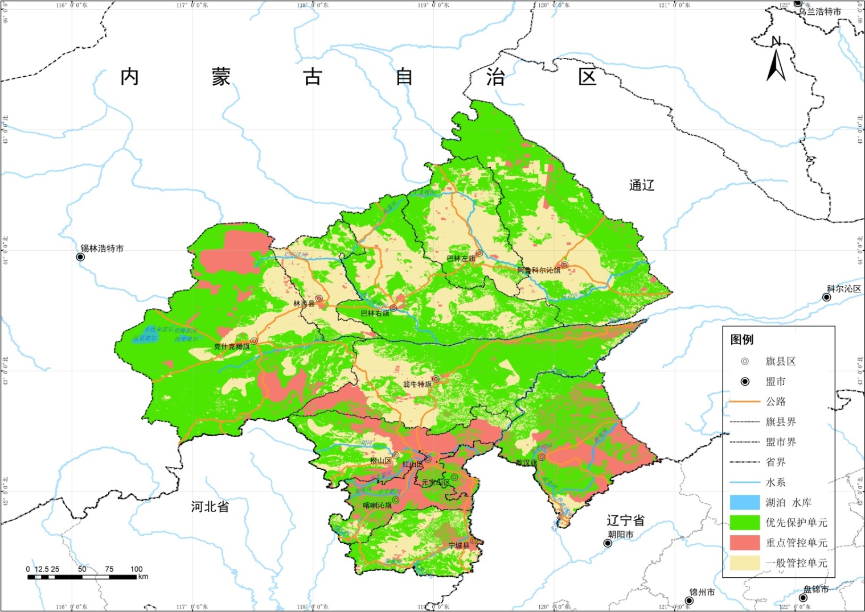
赤峰市生态环境管控单元图

